28.03.2025
тел. (831) 431 46 39
pfo.gov.ru
e-mail: press-pfo@yandex.ru
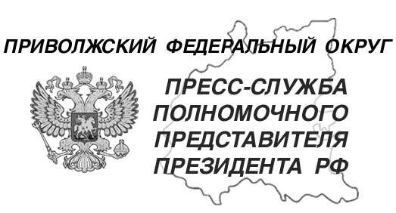

Полпред Игорь Комаров представил нового врио губернатора Оренбургской области

28 марта 2025 года в Оренбурге полномочный представитель Президента РФ в Приволжском федеральном округе Игорь Комаров представил Евгения Солнцева в должности временно исполняющего обязанности губернатора Оренбургской области.
Полномочный представитель Президента поздравил Евгения Солнцева с назначением и очертил круг задач: «Евгений Александрович, Вам и Вашей команде необходимо сосредоточиться на решении национальных целей развития, обозначенных Президентом России Владимиром Владимировичем Путиным. В первую очередь, это стабильная работа оборонно-промышленного комплекса. От бесперебойного выполнения гособоронзаказа, обеспечения кадровых потребностей и оперативного реагирования на проблемы напрямую зависят успехи наших Вооружённых Сил. Предстоит также большая работа по увеличению доходов граждан, укреплению коммуникации власти и жителей. Очень важно слышать людей и реагировать на их просьбы».
Игорь Комаров отметил большой вклад в развитие Оренбуржья Дениса Паслера, который возглавлял область в течение 6 лет: «Команда Дениса Владимировича в условиях санкций принимала своевременные и эффективные решения для развития экономики и социальной сферы. Так, Оренбургская область по индексу производства продукции сельского хозяйства занимает 2 место в округе, по темпам роста объема введенного жилья – 3 место в округе. Кроме того, коэффициент рождаемости в Оренбуржье один из самых высоких в ПФО – 3 место. Большое внимание региональные органы власти продолжают уделять жителям, пострадавшим от весеннего паводка, защитникам Отечества и членам их семей. Для участников специальной военной операции реализуется образовательная программа «Герои Оренбуржья». И эту работу новому руководству Оренбургской области безусловно надо продолжить».
На торжественной церемонии присутствовали члены Правительства региона, депутаты Законодательного Собрания Оренбургской области, главы муниципальных образований, федеральных органов исполнительной власти, правоохранительных органов, бизнеса, промышленности, общественных и религиозных организаций, СМИ.
26 марта Президент России назначил Евгения Солнцева временно исполняющим обязанности губернатора Оренбургской области.
Евгений Александрович поблагодарил Владимира Путина за оказанное доверие и возможность работать в слаженной профессиональной команде оренбуржцев: «В Оренбургской области создана качественная база, есть основа для дальнейшей работы. Все достижения области на уровне России мы вместе будем приумножать и двигаться вперед. Наша задача – сделать важный приграничный регион лучше, крепче, заметнее среди субъектов страны. Все необходимое для этого есть. Но главное – чтобы все изменения положительно сказывались на жизни оренбуржцев».
Врио губернатора Свердловской области Денис Паслер поблагодарил полномочного представителя Президента Игоря Комарова за поддержку и поздравил Евгения Солнцева с назначением: «Работа в Оренбургской области стала для меня уникальным опытом. Я горжусь тем, что нам удалось реализовать и достичь, и уверен, что Евгений Александрович продолжит все направления. Оренбуржцы – отличная команда, которая знает и любит свой регион. И быть во главе такой команды – огромная честь и гордость».
В этот же день Игорь Комаров провел рабочие встречи с Евгением Солнцевым и Денисом Паслером.
Справочно:
Евгений Александрович Солнцев родился 28 сентября 1980 года в Воронеже. В 2002 году окончил Воронежский государственный архитектурно-строительный институт, в 2010 году - аспирантуру Московского государственного строительного университета. Проходил обучение в Высшей школе государственного управления («Школе губернаторов»).
С 2004 года занимал руководящие должности в структурах, связанных со строительством и реконструкцией железных дорог. В 2016 году был назначен начальником дирекции по комплексной реконструкции железных дорог и строительству объектов железнодорожного транспорта (филиал ОАО «РЖД»). Работал помощником Министра строительства и жилищно-коммунального хозяйства РФ. В 2022 году стал заместителем, а затем первым заместителем председателя правительства Донецкой Народной Республики, курировал вопросы строительства, транспорта и ЖКХ. С 2023 по 2025 год работал председателем правительства ДНР.
Евгений Солнцев награжден орденом Почета и Почетной грамотой Президента РФ.

